Découverte de l’allemand pour les élèves de CM1/CM2 au collège Romain Rolland

C’est dans le cadre de la continuité des langues vivantes et du nouveau cycle 3 que les pilotes du réseau Romain Rolland (Mme Tohmé inspectrice de L’Education Nationale des écoles et Mme Yrius principale du collège) ont décidé de mettre en place un accompagnement éducatif en allemand. Il concerne tous les CM2 et les CM1 des trois écoles du réseau (Paul Eluard, Marcel Cachin et Albert Petit). Le choix de proposer aussi aux CM1 est venu d’une demande l’an passé de certains bénéficient d’une initiation offerte par deux enseignantes expertes dans cette langue.

L’une, Mme Dmitrieff, professeur à Marcel Cachin en CE2, a vécu trois ans en Allemagne et est habilitée dans cette langue et la seconde, Mme Delorme est l’enseignante du collège et est donc certifiée en allemand. Ce binôme va aussi permettre des échanges très riches entre la pédagogie des écoles et celle des collèges.
Cette proposition a reçu un très bon accueil des familles, et grâce à la communication des écoles autour de ce projet, c’est environ une cinquantaine d’inscriptions qui ont été adressées au coordonnateur du réseau. Il a donc été nécessaire de créer deux classes mais par chance, et on les en remercie encore, deux professeures se sont proposées pour que tous les enfants puissent profiter de cette action.
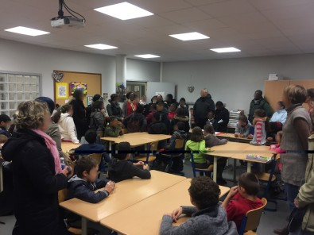
Le premier cours a eu lieu le lundi 7 novembre. Les parents ont été accueillis au collège par les pilotes ainsi que par le principal adjoint, les enseignantes et le coordonnateur. Ils ont pu visiter les classes et participer avec leurs enfants à la présentation de cet accompagnement par la principale ainsi que l’inspectrice. A la sortie, les enfants semblent enthousiastes, certains saluent leurs parents en allemand ou se pressent pour raconter ce qu’ils viennent d’apprendre, d’autres disent « auf wiedersehen » (au revoir) à leur enseignante !
C’est une réelle chance pour ces élèves d’être sensibilisés, avant la prochaine rentrée de septembre, à une nouvelle vivante et d’aborder ainsi plus sereinement la classe bi-langue de 6ème s’ils l’intègrent (l’inscription définitive restant à la décision du collège). Cette action offre une chance supplémentaire aux enfants de s’ouvrir à une autre culture et de bénéficier d’un enseignement supplémentaire pour leurs études à venir.
Bonne initiation à tous « und bis bald ! » (et à bientôt !)
Article rédigé par A. Loize, coordonnateur du REP Romain Rolland

